**Весенний познавательно - творческий проект**

**"Мамин день"**

**в 1 младшей группе «Теремок»**

**Тема проекта**: «Мамин день».

**Актуальность темы:** Младшую группу посещают дети в возрасте 2-3 лет. Мама для них - это всё, вся их жизнь. И поэтому они представляют маму как свою собственность, не понимая, что мама - это прежде всего - человек, личность со своими желаниями и потребностями.

Праздник "8 Марта"- это возможность продолжить формирование уважительного отношения к маме как человеку. Начать формирование понимания того,  что вокруг живёт ещё много таких людей как мама - это все женщины: бабушка, сестра, воспитательница, девочки в группе и на улице.

Данный проект направлен на приобщение детей к общечеловеческим ценностям, любви к самому близкому и родному человеку - маме, любви не собственнической, эгоистичной, а светлой и доброй; пополнение знаний о празднике  8 Марта.

**Вид проекта**:  познавательно – творческий, групповой.

**Продолжительность проекта**: *с 01.03.2021г.- 06.03.2021г. – краткосрочный.*

**Участники проекта:** дети первой младшей группы, воспитатели группы, музыкальный руководитель, родители и другие члены семьи воспитанников.

**Цель проекта:**  Воспитывать доброе отношение к маме, бабушке и всем женщинам.

**Задачи для детей:**

1.Познакомить детей с праздником 8 Марта.

2.Развивать познавательно – исследовательскую деятельность детей, творческие способности, память, воображение, внимание, речь.

3.Создавать необходимые условия развивающей среды и доброжелательную атмосферу для всестороннего развития ребенка.

4.Побуждать интерес к предполагаемой деятельности с детьми и включать детей в активное участие в проведении праздника.

1. Формировать представление о роли мамы в их жизни и воспитывать ценностное отношение к домашнему труду матери.

6.Укреплять связи дошкольного учреждения с семьей. Побуждать родителей к совместной деятельности с детьми.

7.Создавать позитивный настрой в преддверии  праздника.

**Оборудование:**

Литературные и музыкальные произведения о празднике 8 Марта, о весне.

Иллюстрации весеннего времени  года,  праздника 8 Марта.

Гуашь, кисточки, баночки с водой,  клей ПВА, палитра, салфетки бумажные, альбомные листы, клеенки, ватман, фото мам, бабушек, цветная бумага и картон.

Методическая литература по теме проекта.

Демонстрационное оснащение группы для реализации цели (презентации, иллюстрации).

Игрушки и атрибуты к игровой деятельности.

Дидактические игры.

Мольберт.

Фотоаппарат.

**Ожидаемый результат**: в процессе взаимодействия педагог – дети – родители в реализации проекта:

Расширятся представления детей о празднике «8 Марта».

Раскрыть возможности и творческие способности детей через разнообразные виды деятельности.

Формировать навыков совместной деятельности, желания принять участие в подготовке и проведении праздничного утренника.

Формирование эмоциональной отзывчивости, внимательного, заботливого, уважительного отношения к своей маме, бабушке, воспитательнице, помощнику воспитателя.

Дети выучат новые песни и стихи о маме, празднике.

Вовлечь родителей в совместную с детьми познавательно-творческую деятельность, укреплять семейные связи.

**Продукты проекта:**

Творческая выставка работ детей «Открытка в подарок маме»

Коллективная работа фотоколлаж «Любимые мамочки и бабушки, с праздником!!!»

Праздничный утренник «Мамин день»

**Этапы работы над проектом.**

1. **Подготовительный этап:**

Определение педагогом темы, целей, задач, содержание проекта, предварительная работа с детьми, родителями, прогнозирование результата, формы выражения итогов проектной деятельности.

Составление плана основного этапа проектирования.

Подбор материала и оборудования для занятий, бесед, игровой деятельности с детьми, трудовой деятельности, продуктивной деятельности, иллюстрированный материал, художественную литературу.

Привлечения муз. руководителя, родителей к подготовке необходимого материала для проведения праздника.

Определение содержания деятельности всех участников проекта.

Создание предметно – развивающей среды согласно теме проекта.

Консультация и наглядная информация для родителей.

1. **Основной этап реализации проекта:**

Беседы с детьми о предстоящем празднике. (Беседа «О празднике мам», «Как мы можем помочь маме дома?», «Мама и бабушка», просмотр презентации о маме, о  весне и празднике 8 Марта).

Цель: дать детям представления о празднике « 8 Марта», воспитывать уважительное, доброжелательное отношение к маме; обогащать словарный запас детей.

Рассматривание иллюстраций «Весна»,

# Чтение с детьми художественной литературы: «Волк и семеро козлят», «Разговор с мамой», «Разговор с дочкой», Е. Благина «Мамин день», О. Чусовитина «Мамочке подарок», Я. Аким «Мама», рассказ «Мамин праздник» В. Сутеев, Сказка о мамином празднике.

Продуктивная деятельность:

-рисование восковыми карандашами (раскраски на тему весна и праздник) свободная деятельность;

-аппликация «Открытка в подарок маме».

Цель: Вызвать желание сделать **открытку** в подарок маме на 8 **марта**;

-рисование  на тему: «Украсим кукле платье»

Цель: обучение детей нетрадиционным техникам **рисования**.

Разучивание песен с музыкальным руководителем.

Дидактические игры: «Бусы для мамочки», «Скажи доброе слово», «Чей малыш?», «Мой дом», «От большого к меньшему», «Найди цветок для бабочки».

Дыхательная гимнастика «Подуй на цветочек»

Пальчиковые игры: «Семья», «Мамин праздник».

Подвижная игра «Мама курочка и цыплята», «Через ручеек», «Мы веселые ребята», «Один-двое», «Ровным кругом», «Дети и волк», «Найди свой домик».

Физминутка «Мамины помощники».

Прослушивание песен, мелодий.

Цель: создание положительных эмоций у детей.

Сюжетно-ролевая игра «Дочки-матери», «Кукла Маша простудилась».

Цель: воспитывать желание дарить хорошее настроение близким.

3. **Заключительный этап:**

Подготовка итогов проекта.

Оформление выставки «Открытка в подарок маме»

Выполнение коллективной работы фотоколлаж «Любимые мамочки и бабушки, с праздником»

Подготовка и проведение утренника «Мамин день»

**Работа с родителями:**

Привлечение родителей к участию в оформлении группы к празднику и оформление окон на тему «Весна пришла».

Консультации и наглядная информация, поздравления.

**Оценка результатов проекта.**

В  ходе реализации проекта достигнуты следующие результаты:

- у детей создано радостное, весеннее настроение;

- в процессе бесед, рассматривании иллюстраций, чтении стихов познакомились с праздником 8 Марта;

- у детей повысился познавательный интерес ко всему новому;

- сформирован интерес к совместному творчеству, к изготовлению поделок;

- отлично проведенный праздник;

- установились партнерские отношения  между детьми и родителями.

**Праздничный утренник «Мамин день»**

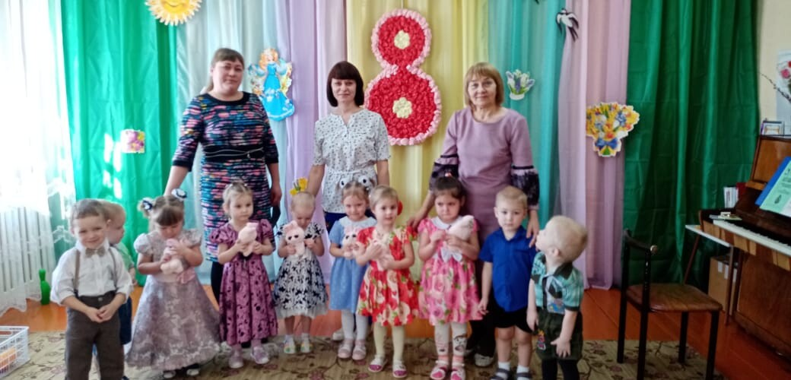

«**Подарок для мам»**

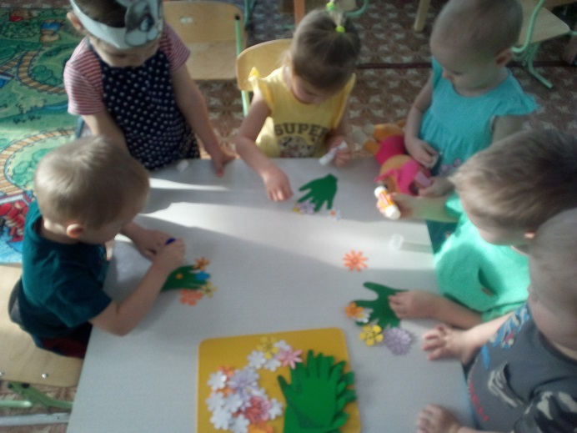

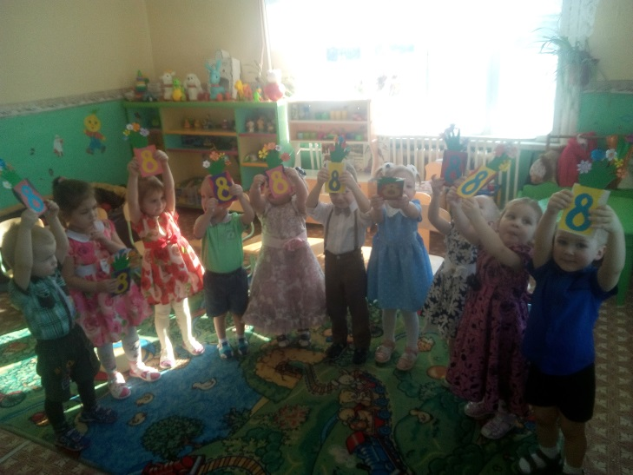

**Фотоколлаж «Любимые мамочки и бабушки, с праздником!!!»**

